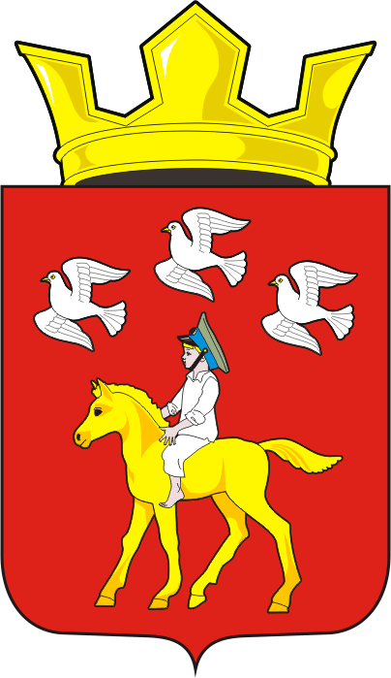

администрация ЧЕРКАССКОГО сельсовета
Саракташского района Оренбургской области

П Р О Т О К О Л
проведения публичных слушаний по проекту изменений в Устав муниципального образования Черкасский сельсовет Саракташского района Оренбургской области

Место проведения: село Черкассы
здание Дома культуры с. Черкассы

Время проведения: «06» мая 2020 г. 18.05 ч.

Количество присутствующих: 14 (четырнадцать) человек

Председательствующий: Кучугурова Татьяна Васильевна – глава муниципального образования Черкасский сельсовет

Секретарь собрания: Имамбаев Мурат Мундажалиевич – заместитель главы администрации Черкасского сельсовета.

ПОВЕСТКА ДНЯ:

1.Обсуждение проекта изменений в Устав муниципального образования Черкасский сельсовет Саракташского района Оренбургской области.

СЛУШАЛИ: Кучугурову Т.В., главу муниципального образования Черкасский сельсовет, которая сказала о том, в соответствии с Федеральным законом от 16.12.2019 № 432-ФЗ «О внесении изменений в отдельные законодательные акты Российской Федерации в целях совершенствования законодательства Российской Федерации о противодействии коррупции», в связи с внесением изменений в Федеральный закон от 06.10.2003 № 131-ФЗ «Об общих принципах организации местного самоуправления в Российской Федерации» и в Федеральный закон от 02.03.2007 № 25-ФЗ «О муниципальной службе в Российской Федерации», руководствуясь Уставом муниципального образования Черкасский сельсовет Саракташского района Оренбургской области, необходимо внести изменений в Устав муниципального образования Черкасский сельсовет Саракташского района Оренбургской области.

ВЫСТУПИЛИ: Сидорчук Светлана Юрьевна – депутат Совета депутатов Черкасского сельсовета, которая предложила на основании информации главы муниципального образования:

1. Одобрить в целом проект изменений в Устава муниципального образования Черкасский сельсовет Саракташского района Оренбургской области».
2. Рекомендовать Совету депутатов муниципального образования Черкасский сельсовет Саракташского района Оренбургской области принять Решение Совета депутатов «О внесении изменений в Устав муниципального образования Черкасский сельсовет Саракташского района Оренбургской области», утвердить на очередном заседании Совета депутатов протокол и рекомендации публичных слушаний.

ГОЛОСОВАЛИ: За- 14 (четырнадцать)
Против - нет
Воздержались – нет.

РЕШИЛИ: Рекомендовать Совету депутатов муниципального образования Черкасский сельсовет Саракташского района Оренбургской области принять Решение Совета депутатов «О внесении изменений в Устав муниципального образования Черкасский сельсовет Саракташского района Оренбургской области», утвердить на очередном заседании Совета депутатов протокол и рекомендации публичных слушаний.

Председательствующий Т.В. Кучугурова.

Секретарь М.М. Имамбаев.

